**今日动态**

**11月23日 星期四 晴**

1. **入园情况：**

今日来园27位小朋友，**3**位小朋友请假。

我们已经换成了冬令时的作息，小朋友来到幼儿园先进教室区域再户外咯，小朋友们来到教室记得先签到再挑选一下自己的心情哦！

**2.区域活动**

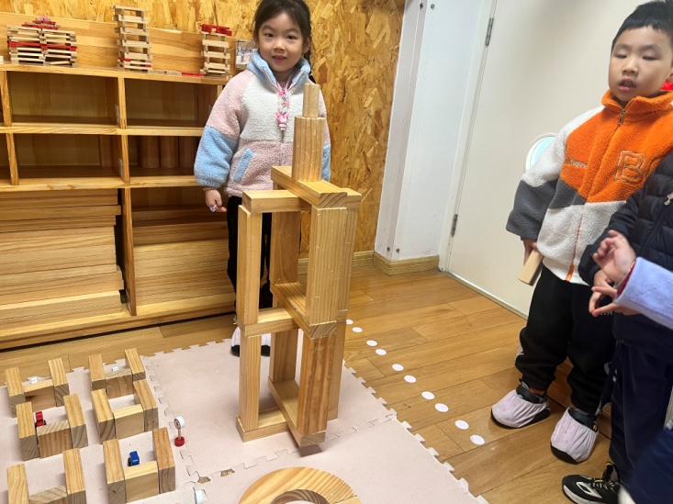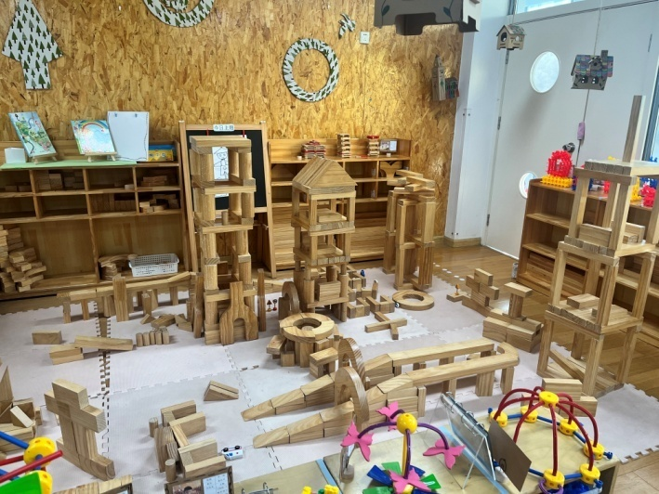

今天我们重点表扬一下建构区的小朋友，有武依朵、谢琦悦、王熙程、徐知行小朋友，他们的建构区井然有序，分工明确，看一看，他们建构的作品是不是很有想法呢！

**3.户外活动**

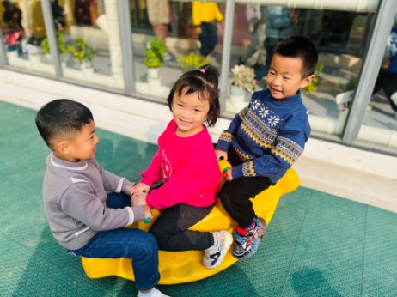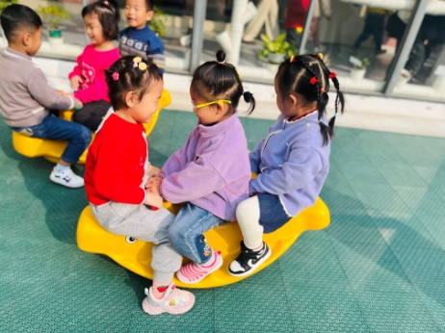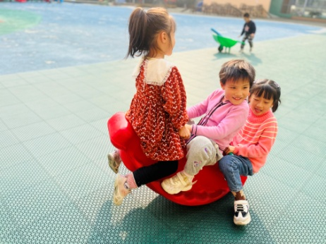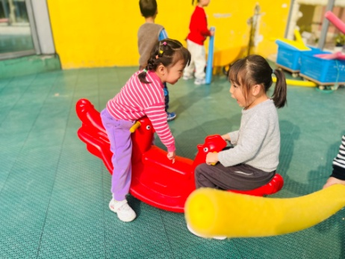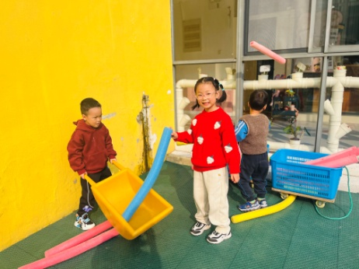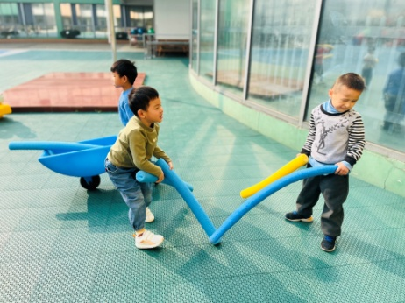

**4.集体活动**

本节活动是一节关于排序的数学活动，豆豆排序是指幼儿通过观察不同豆类的不同特征（颜色）之后，按照一定的规律进行交替排序。本次活动通过幼儿的观察、比较、分析，发现豆豆的不同特征，并按照一定规律交替排序，在排序的过程中获得数学活动经验，并把这种经验和能力运用于生活中。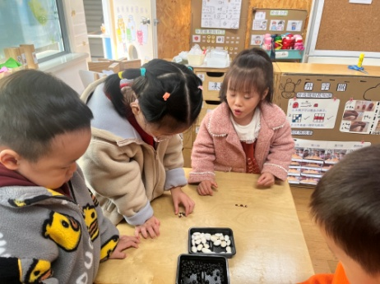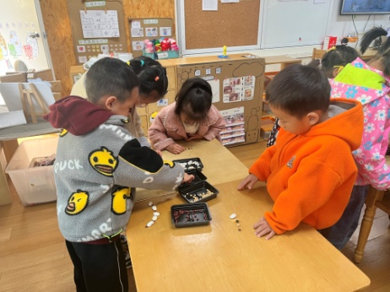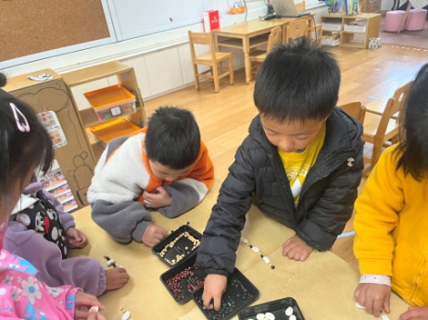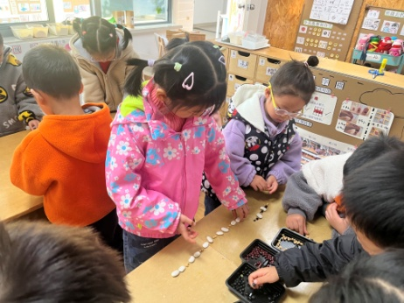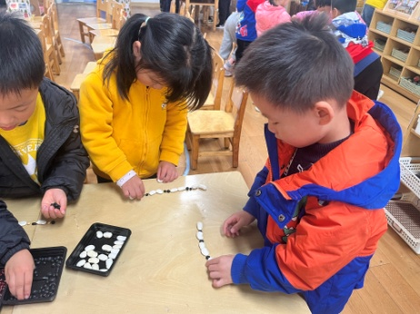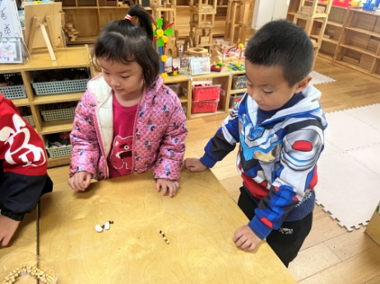

**5.生活活动**

午饭：血糯米饭、大蒜炒猪肝、包菜香干炒肉丝、裙带菜鱼丸汤。点心：枸杞银耳红枣羹。 水果：蜜桔、桂圆。

**6.温馨提示**

我们的“咔嚓照相馆”需要各位小朋友平时拍的写真集、摆台，如果小朋友有好看的写真集、写真摆台可以带来摆一摆，另外，家里有不用的手机也可以带来给孩子们拍一拍照片，学期末都将归还给大家哦！